Análisis de la condición de POZOS EXCAVADOS PARA USO de agua
en Barrio Los Ángeles de Nosara, Nicoya. Guanacaste.

INFORME SOLICITADO POR comité PRO-GESTIÓN DE ABASTECIMIENTO
DE AGUA POTABLE DEL BARRIO LOS ÁNGELES DE NOSARA.

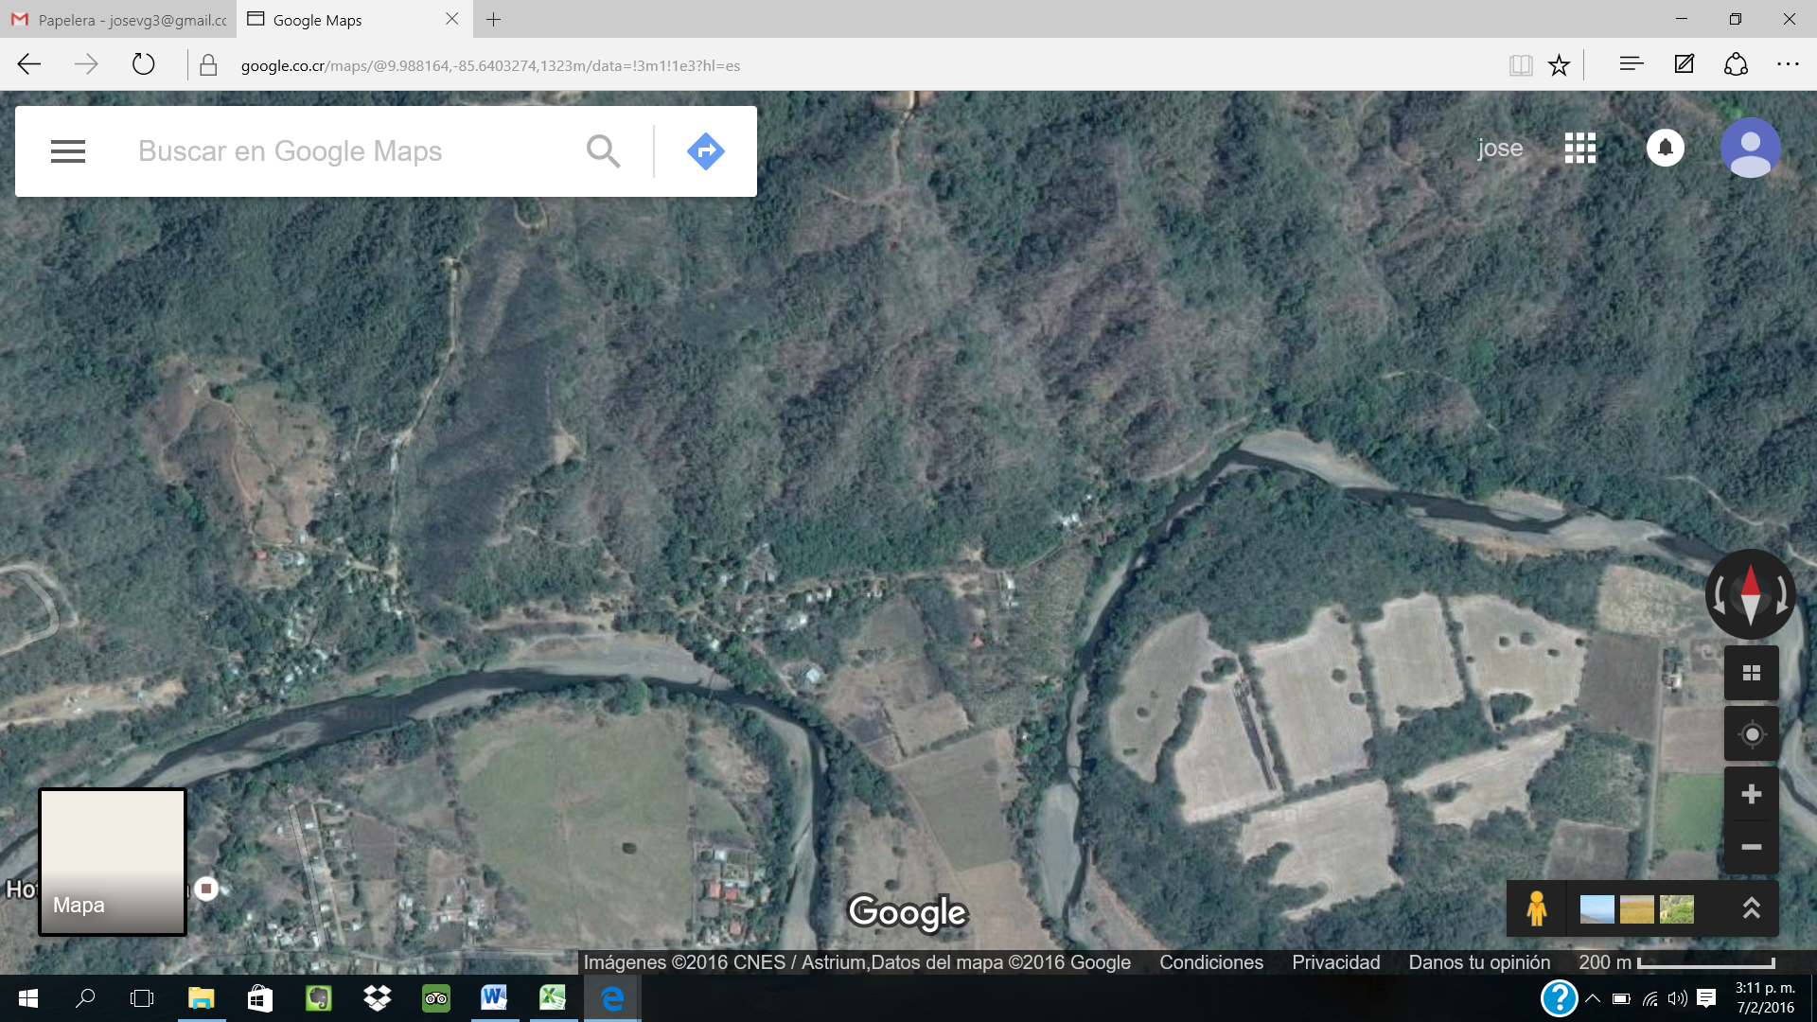

REALIZÓ: JOSÉ VARGAS GUTIÉRREZ
GEÓLOGO CONSULTOR. CGCR-180

FEBRERO - 2016
Análisis de la condición de POZOS EXCAVADOS PARA USO DE agua
en Barrio Los Ángeles de Nosara, Nicoya Guanacaste.

Introducción.

Debido a la problemática existente en sectores costeros en la zona de Nosara, respecto al abastecimiento de agua potable para consumo humano y con el objetivo de constatar la condición del sistema de pozos que utilizan los vecinos del Barrio Los Ángeles de Nosara, Nicoya Guanacaste, para abastecer sus necesidades de consumo de agua para uso doméstico, a solicitud del señor Marion Peri que es parte del comité constituido para gestionar un mejor sistema para abastecimiento de agua potable, para toda la comunidad del sector norte de Nosara específicamente del Barrio Los Ángeles.

Quien refrenda este informe el día 31 de Enero de 2016, realizó un recorrido en dicho sector en compañía de los miembros del comité, para levantar un censo de pozos en la mayoría de las residencias existentes en la margen derecha aguas abajo del cauce del río Nosara y los datos obtenidos son los que se incluyen y presentan en este informe.



Figura N° 1: Mapa del sector donde se localiza el caserío de Barrio Los Ángeles de Nosara, en la margen derecha aguas abajo del río Nosara, sector que no cuenta con sistema de abastecimiento público de agua potable. Fuente: Google map.

Antecedentes.

EL sector de Barrio Los Ángeles de Nosara, nunca ha contado con servicio de agua potable, ni de las Asadas de Nosara, ni de la Asada de Santa Marta, ni de AyA, esto a pesar que se han hecho ingentes esfuerzos para que se les preste este servicio, por lo que para solucionar sus necesidades de agua en cada casa se han excavado pozos artesanales, los cuales actualmente se encuentran en precarias condiciones y muchos carentes de agua, por ello sus propietarios se esfuerzan en profundizarlos para buscar y obtener el agua que requieren, pero no han logrado una solución definitiva de su problemática.

Es criterio generalizado de los residentes de esta comunidad, que con la construcción del dique a lo largo del cauce del río Nosara en dicho sector, por parte de la CNE que hizo recaba, profundización del nivel base e impermeabilización de laderas de dicho dique, esto mediante contratación administrativa de la empresa JCB Construcciones S.A., les generó que se secaran sus pozos, así como efecto combinado de la ocurrencia del terremoto que levantó el terreno costero de esta zona y del impacto climático del fenómeno del niño, por lo cual están debidamente organizados y se proponen unirse a la ASADA DE SANTA MARTA, la cual según datos que maneja este comité tiene pocos usuarios o asociados y todos los vecinos de Barrio Los Ángeles están dispuestos a pagar lo que corresponda por el servicio de agua.

Datos generales y mapa de ubicación de pozos en Barrio Los Ángeles de Nosara.

Para la realización del censo de pozos se visitó cada casa, se le fue asignando de forma ascendente un número de pozo según el recorrido realizado, se determinaron sus coordenadas GPS de ubicación, se consignó el dueño de la propiedad donde se localiza cada pozo, profundidad del pozo, en algunos casos se midió el espesor de la tabla de agua y la condición sanitaria en que se encuentra cada pozo, esto en relación a distancia de tanques sépticos o de los drenajes respectivos.

Seguidamente se presentan la tabla N° 1 y el mapa de ubicación de los pozos en la hoja Garza escala 1:50.000, en la que se indican las coordenadas CRTM05, de tal forma se presenta en forma resumida los datos obtenidos en el trabajo de campo realizado.

Conclusiones y recomendaciones.

De acuerdo con lo observado en el sector analizado y con base a los datos de campo obtenidos, se pueden indicar las siguientes conclusiones y recomendaciones.

- El todo el sector norte de Nosara que incluye Barrio Los Ángeles, existe actualmente un precario sistema de pozos que son la única fuente de agua utilizada por los residentes.

- La mayoría de los pozos existentes están prácticamente secos o con tablas de agua mínima, que oscilan entre 4 cm y 30 cm, siendo muy pocos los que llegan a tener 0.5 m. de agua o más.

- Debido a que los núcleos familiares congregados en el sector analizado, lo conforman hermanos, primos y tíos, se da la posibilidad de compartir el agua del pozo cuando a algunos de los familiares se les seca el suyo o se contamina su agua, pero se tiene el inconveniente que deben estar halando agua en baldes, galones o botellas, así como ir a lavar y bañarse en el río Nosara.

- La condición sanitaria de prácticamente todos los pozos es alarmante, ya que por lo reducido del área de las propiedades donde se localizan, la separación hasta los tanques sépticos o sus drenajes no cumplen con las distancias mínimas recomendadas, ya que la mayoría de estas estructuras se encuentra entre 5 metros y 20 metros del brocal de los pozos.

- Existen varios pozos fuera de uso porque sus propietarios ya confirmaron que sus aguas tiene mal olor y sabor por estar contaminadas con aguas negras y en algunos casos les han producido enfermedades estomacales.

- En la zona analizada existe gran cantidad de adultos mayores y niños, que al igual que el resto de la población laboralmente activa, necesita y tiene derecho a la prestación de un sistema de abastecimiento público de agua potable, que le garantice de forma permanente contar con este recurso para sus necesidades básicas.

- Existen vecinos con disponibilidad de colaborar en la medida de sus posibilidades, donando terreno y recursos económicos para que se les autorice la perforación de un pozo profundo, el cual pasaría se ser propiedad de la Asada de Santa Marta y por ende administrado por dicha Asada.

- No obstante para la solución definitiva del problema de abastecimiento de agua existente en el sector del Barrio Los Ángeles de Nosara, se requiere aporte de entes gubernamentales ya que dado la problemática de salud, social y de emergencia, están llamados por ley el Ministerio de Salud, la CNE, AyA y las Asadas de la zona, para cubrir costo correspondientes a perforación del pozo profundo, equipo para bombeo, compra de la tubería requerida para la línea de distribución del agua y medidores del consumo en cada casa, lo cual la comunidad requieres que se concrete en la presente época seca.

Registro fotográfico de algunos de pozos existentes en la zona analizada.

pozo 32 pozo 1 pozo 2 pozo 3 pozo 4
